

UNIP – UNIVERSIDADE PAULISTA

ANÁLISE E DESENVOLVIMENTO DE SISTEMAS

PIM

PROJETO INTEGRADO MULTIDICIPLINAR TEMA:

# **LEVANTAMENTO E ANÁLISE DE REQUISITOS DE UM SISTEMA DE CONTROLE OPERACINAL DE UMA EMPRESA ESPECIALISTA EM TRANSAÇÕES COM BLOCKCHAIN**

|  |  |
| --- | --- |
| Lucas Alves Barroso  Marcos Vinicius Miranda da Silva  Lara Cristina de Souza Chrispa  Adny Tamires Sousa Silva  Yuri Ferreira Silva  Nicole Aquino Sousa | D930BF0  D930BG9  F113JD1  N432829  F123AA7  F1210J0 |
|  |  |

## SÃO PAULO

## 2020

|  |  |
| --- | --- |
| Lucas Alves Barroso  Marcos Vinicius Miranda da Silva  Lara Cristina de Souza Chrispa  Adny Tamires Sousa Silva  Yuri Ferreira Silva  Nicole Aquino Sousa | D930BF0  D930BG9  F113JD1  N432829  F123AA7  F1210J0 |

# **LEVANTAMENTO E ANÁLISE DE REQUISITOS DE UM SISTEMA DE CONTROLE OPERACINAL DE UMA EMPRESA ESPECIALISTA EM TRANSAÇÕES COM BLOCKCHAIN**

Trabalho semestral para obtenção do título de graduação em (Gestão de

Tecnologia da Informação\Análise e

Desenvolvimento de Sistemas) apresentadoà Universidade Paulista – UNIP.

Orientador: Prof. Airton Rovaron

## SÃO PAULO

## 2020

**AGRADECIMENTOS**

Nossos sinceros agradecimentos aos colegas de sala e aos professores do terceiro semestre do curso de Análise e Desenvolvimento de Sistemas, que puderam sanar nossas dúvidas e nos orientar para que pudéssemos concluir este trabalho mais preparados para os desafios que nos aguardam no futuro.

**RESUMO**

O trabalho em pauta tem por objetivo, a partir da aplicação dos conhecimentos adquiridos nas disciplinas de Análise de Sistemas Orientada a Objetos, Banco de Dados, Projeto de Interface com o Usuário, Engenharia de Software e Programação Orientada a Objetos, apresentar um projeto de desenvolvimento de software e, concomitantemente, atender os requisitos solicitados pela empresa que oferece serviços da tecnologia de criptomoedas, com o objetivo de adicionar operações em um sistema interno.

Baseando-se em conceitos teóricos relacionados as disciplinas o objetivo consiste em identificar necessidades e propor soluções; argumentar e discutir as tecnologias a serem utilizadas no projeto e relacionar as teorias com as disciplinas citadas anteriormente. Desse modo o projeto será elaborado a partir da definição de estratégias de acordo com as necessidades apontando as ferramentas adequadas para sua conclusão de forma eficiente.

**ABSTRACT**

The objective of this work, based on the application of the knowledge acquired in the disciplines of Object Oriented Systems Analysis, Database, User Interface Design, Software Engineering, and Object Oriented Programming and Interface Design with the User, submit a software development project and, concomitantly, meet the requirements requested by the company that offers cryptocurrency technology services, in order to add operations in an internal system.

As a result of being a new technology, operations related to information management were created, such as customer and user registration, executive reports for decision making, generating customer satisfaction. Based on theoretical concepts related to the disciplines, the objective is to identify needs and propose solutions; argue and discuss the technologies to be used in the project and relate the theories to the disciplines mentioned above. In this way, the project will be elaborated based on the definition of strategies according to the needs, pointing out the appropriate tools for its efficient conclusion.

**SUMARIO**

* Introdução……………………………………………………………...6
* 1-Principais Problemas da Empresa………………………….…….7
* 2-Funções de Negócio………………………………………….…….7
* 3-Soluções Disponiveis no Mercado e Proposta…………………..8
* 4-Definindo Processos para Cada Função de Negócio…………..9
* 5-Protótipos de Tela………………………………………………….10
* 6-Descrição de Uso…………………………………………………..15
* 7-Contexto de Uso……………………………………………………18
* 8-Regras de Uso……………………………………………………...19
* 9-Blockchain…………………………………………………………..23
  + 9.1-Vantagens e Desvantagens…………………………….23
* 10-Como irá se comportar o Programa…………………………….26
  + 10.1-Diagrama de Sequência……………………………….26
  + 10.2-Diagrama de Implantação……………………………..26
  + 10.3-Diagrama de Classes………………………………..…27
* 11-Controle de Qualidade……………………………………………28
  + 11.1-ISO 9000…...……………………………………………28
  + 11.2-ISO 14000……………………………………………….29
  + 11.3-ISO 17025……………………………………………….29
  + 11.4-ISO 5001………………………………………………...30
* 12-Banco de Dados…………………………………………………..32
  + 12.1-O Que é banco de Dados?........................................32
  + 12.2-Estrutura…………………………………………………32
  + 12.3-Modelo Conceitual…………….………………………..33
  + 12.4-Modelo Lógico…………………..………………………34
  + 12.5 Dicionário de Dados…………………………………….35
  + 12.6 Script do Banco de Dados……………………………..37
  + 12.7 Métodos de backup……………………………………..43
* 13-Manual de Instalação……………………………………………..44
  + 14.1-Tela de Boas Vindas……………………………………44
  + 14.2Processo de Instalação………………………………….44
  + 14.3-Contrato de Licença…………………………………….44
  + 14.4-Conclusão da Instalação……………………………….44
* 14-Manual de Treinamento do Usuario.…………………………….45
* 15-Estrategia de Negócio……………………………………………46
* 16-Proposta de Contrato Para Manutenção……………………….47
* 17-Relatórios de Clientes Bloqueados……………………………..47
* 18-Conclusão……………………………………………………….…48
* 19-Referências Bibliograficas…………………………………….…49

# **INTRODUÇÃO**

Diante do atual cenário das organizações, onde permeiam os avanços tecnológicos com ferramentas cada vez mais complexas e rápidas, se torna necessário para toda e qualquer organização seus processos chaves e auxiliares, para melhor satisfazer as necessidades dos clientes. Reduzindo o foco ao trabalho produzido, pode-se afirmar que administrar de maneira eficiente é algo vital para a empresa pesquisada perdurar por mais tempo diante de um mercado altamente competitivo.

Um serviço para melhorias de um sistema interno foi solicitado pela empresa Cripto Chains, empresa esta que atua no ramo de transações de blockchain e busca se dedicar com novas atividades para seus clientes, aperfeiçoando seus serviços e assim podendo oferecer um sistema mais completo que atenda funcionalidades principais e desenvolva serviços baseados na tecnologia para a manipulação de vários criptoativos. Foram apresentados os requisitos pela companhia para um sistema interno de gerenciamento das operações realizadas por seus clientes, onde deve conter parcialmente um desktop interno acessível somente para a empresa, uma parte web e outra em mobile desktop.

Em um mercado cada vez mais competitivo, as empresas entendem que através da tecnologia existem diversas táticas para captação e fidelização de clientes. A implantação de um bom sistema capacitado, pode de forma eficaz gerar uma administração que permita a integração das diversas etapas do processo, gerando gráficos informativos e relatórios que irá auxiliar os proprietários na gestão operacional e na tomada de decisões.

A substituição de graves problemas na segurança melhora a experiência e satisfação dos clientes, que podem escolher realizar suas operações de forma interativa com apenas alguns cliques, evitando assim filas e procedimentos longos como do cotidiano no geral.

Desta forma o presente estudo tem por finalidade analisar e buscar maneiras para atender as condições relatadas.

# **PRINCIPAIS PROBLEMAS DA EMPRESA**

A empresa Cripto Chains realizou contato solicitando um serviço para melhorias na companhia. A mesma já havia feito uma contratação anterior que realizou o desenvolvimento de um sistema para controles administrativos e gerenciamento dos negócios, porém, ocasionou diversos erros impossibilitando, por exemplo, que o cliente pudesse monitorar investimentos e elaborar contratos inteligentes, tornando procedimentos simples burocráticos.

Problemas com a gestão estavam entre suas principais falhas, diante desse cenário identificou os principais defeitos e onde seria adequado fazer um investimento maior. O objetivo é elaborar tudo em um curto período de tempo, priorizando que o cliente assuma o controle, tenha mais facilidade na interação com o sistema e somente contate a empresa quando necessário. No momento atual, a empresa deseja investir em ferramentas que visam mais independência durante as operações.

A diretoria busca um sistema prático para administrar as diversas operações com interfaces intuitivas e acessibilidade para eventuais portadores de deficiência e melhor adaptação da empresa conforme os requisitos solicitados e avanços da tecnologia.

Assim, visando a entrega de um serviço em compromisso com os clientes, a administração da empresa entrou em contato, buscando atender prontamente suas demandas para a elaboração de um sistema eficaz e que atenda seus requisitos como fácil acesso e com igualdade para todos.

**2-FUNÇÕES DE NEGOCIO**

* Transações
* Compra/venda
* Histórico
* Relatórios
* Armazenamento em banco de dados relacional

**3-SOLUÇÕES DISPONÍVEIS NO MERCADO E PROPOSTAS**

Na plataforma Cripto Chains, é possível desenvolver, testar e implantar aplicativos Blockchain seguros.

Um grande ponto de venda da plataforma Blockchain da Cripto Chains é o tempo reduzido para desenvolver um aplicativo graças às opções modulares e pré-configuradas. Além disso, os clientes não são cobrados pela própria solução Blockchain, apenas os recursos consumidos, como computação, armazenamento e rede.

Nas soluções de empresas concorrentes:

-A plataforma de Blockchain da IBN permite que as empresas "desenvolvam, administrem e operem um ecossistema Blockchain de forma rápida e econômica em uma plataforma flexível baseada na nuvem."

Em 2017, a Juniper Research descobriu que 60% dos executivos e líderes de tecnologia apontavam a IBM como líder do mercado de Blockchain.

O interessado pode inscrever-se gratuitamente no Starter Memberchip Plan durante o período beta e com um baixo custo depois disso. Como alternativa, o Enterprise Membership Plan, que custa US$ 1.000 por mês para cada par implantado, oferece suporte premium, um ambiente Blockchain seguro para cargas de trabalho de produção iniciais e camadas adicionais de segurança.

-Lançado em abril de 2018, o Amazon’s Blockchain Templates está um pouco atrasado, mas pode causar o medo em empresas mais estabelecidas no espaço Blockchain, como IBM e Microsoft. A empresa oferece Blockchain as-a-service para Amazon Web Services, o que facilita o desenvolvimento de projetos construídos em Blockchain.

O software permite que os usuários construam em cima de duas formas de tecnologia de contabilidade Blockchain - Ethereum ou Hyperledger Fabric da Linux Foundation.

Como a AWS é a maior plataforma de infraestrutura em nuvem do mundo, a adição de recursos de Blockchain pode ser atraente para os desenvolvedores.

**4-DEFININDO PROCESSOS PARA CADA FUNÇÃO DE NEGÓCIO**

Cadastro de Clientes: colocar os dados (CPF, e-mail, senha, data de nascimento); após confirmar será necessária uma validação no e-mail; após validar será verificado seu CPF na receita Federal; Pronto conta pronta para o uso.

Opções no perfil: -Atualização Cadastral, -Opções de Segurança, -Cadastrar Conta Bancária, -Usar uma API de negociações (interagir diretamente com uma corretora).

Opções Index: -Depositar, -Saque, -Ver Extrato (Histórico de compra/venda), -Trocar criptomoedas: Bitcoin (Painel de negociação, Comprar e Vender, Depositar, Transferir), Bitcoin Cash (mesmas operações), Ethereum,Litecoin,XRP (Ripple).

- Cadastro de Funcionários: nome, RG, CPF, estado civil, e-mail, senha, formação escolar, matricula, salário, horário, data de nascimento, complemento, Endereço, fone residencial, fone celular.

- Operações Efetuadas: todas as ações do cliente serão guardadas em um Histórico com Data, hora e valores.

- Relatórios: relatórios dos funcionários armazenados diariamente, com opções de escrever e ver os relatórios do dia, de uma semana, de um mês e de um ano.

- Banco de Dados: armazenar todos os dados do sistema implantado.

- Transações: as transferências de criptomoedas se dão através de transações entre o endereço remetente e o destinatário. Em geral, esses endereços pertencem a pessoas diferentes, mas é possível que um usuário crie um endereço destinatário para si fazendo uma auto transferência de bitcoins.

- Compra e venda das criptomoedas: os trades de bitcoin reúnem pessoas que querem comprar e pessoas que querem vender em plataformas online, conhecidas como exchanges, corretoras ou casas de câmbio. O trade funciona de maneira similar aos mercados de ações ou de compra e venda de outras moedas, mas, é claro, tem suas particularidades.

**5-PROTOTIPOS DE TELAS**

Nas telas de prototipação , foi escolhido as cores de modo que não forçasse tanto as vista do usuário, que combinasse com o smartphone e que fosse simples para que o usuário final pudesse aprender de forma rápida como funciona o sistema, como por exemplos os botões selecionados são de cores diferentes, o dropdown e etc.

Fizemos o protótipo baseado nas medidas de usabilidade (seja eficaz, eficiente e gere satisfação) de acordo com o que foi proposto com a interface.

Concluímos o protótipo para que ele seja justamente mais simples para que o usuário consiga entender o que se foi proposto e de forma objetiva consiga comprar/vender, depositar e transferir o valor que quiser, juntamente com as opções de moedas desejadas.

No protótipo existe a opção de voltar e corrigir qualquer erro do usuário.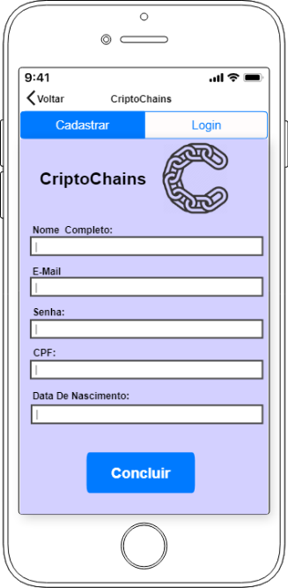

Mobile - Tela de Cadastro

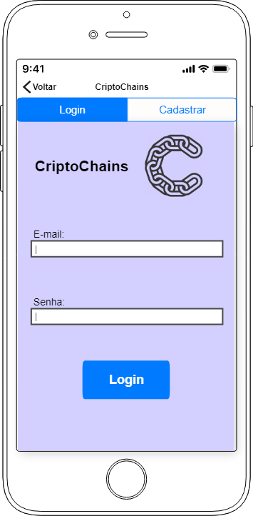

Mobile - Tela de Login

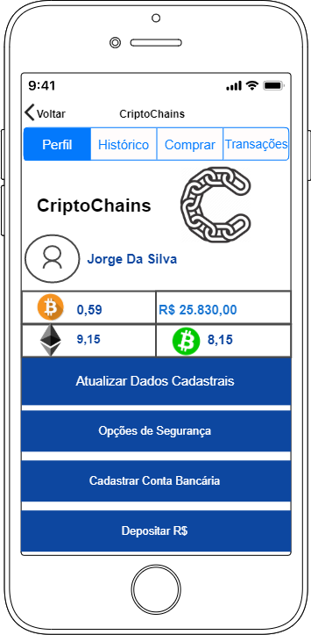

Mobile - Tela Inicial do Perfil

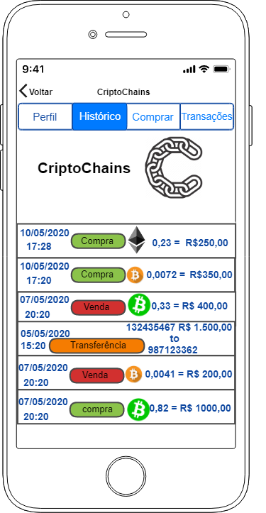

Mobile - Tela de Histórico

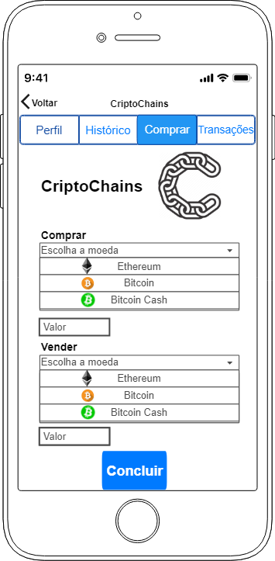

Mobile - Tela para Compras

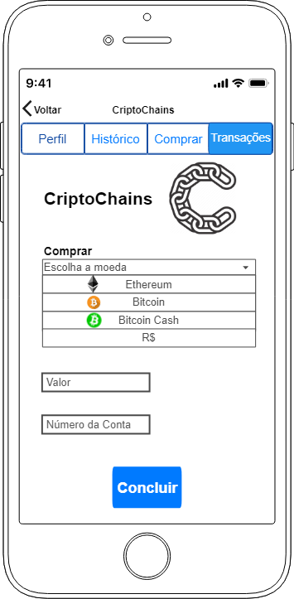

Mobile - Tela de Transações

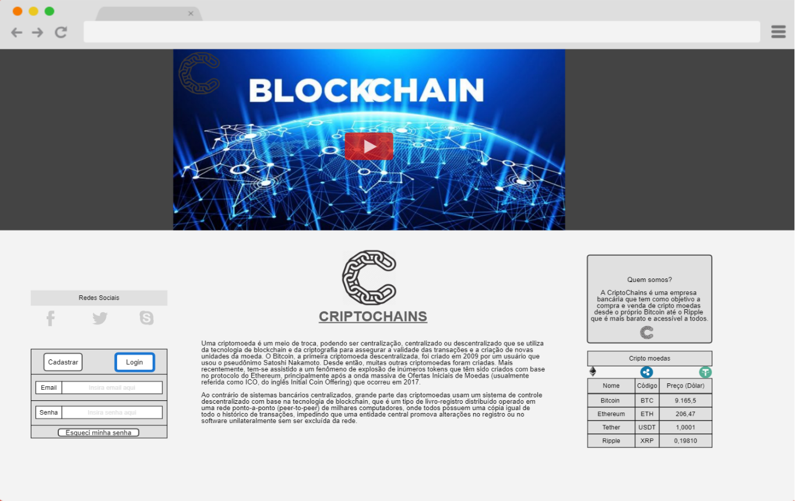

Tela Inicial WEB

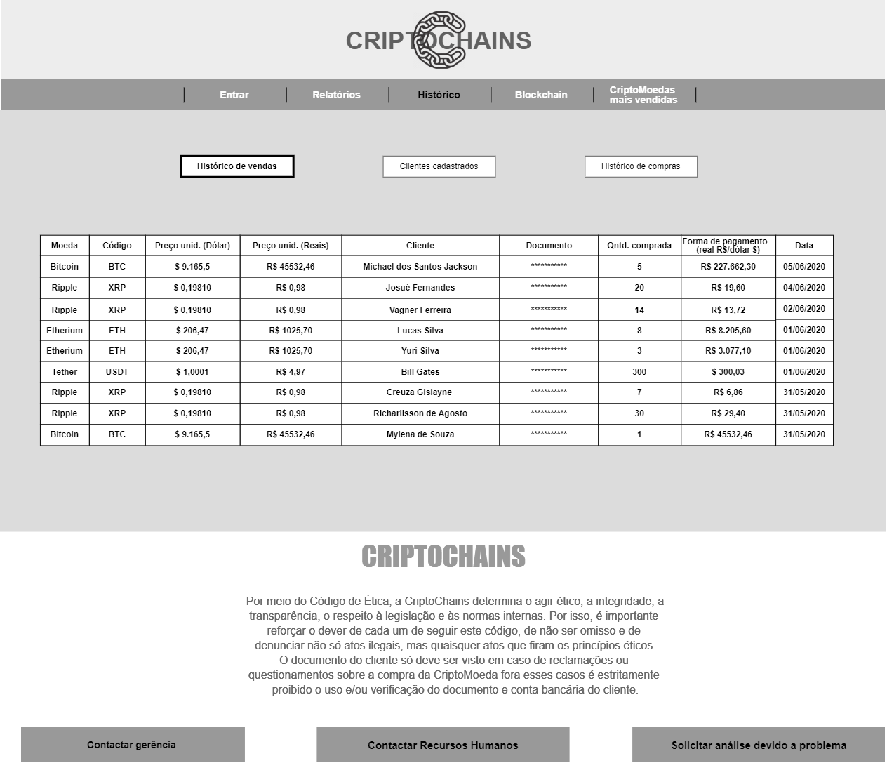

Tela Funcionário

**6-DESCRIÇÕES DE CASOS DE USO**

O diagrama de casos de uso tem como maior objetivo facilitar a comunicação entre o analista de sistemas e o cliente podendo ser até mesmo usado para descrever o cenário em que a aplicação irá funcionar, suas funcionalidades e finalidades. Um diagrama de caso de uso é feito por componentes de “notação” como: Ator e Caso de Uso, dentre estes componentes pode existir relacionamentos tais como: Association, generalization, comunication, extends e includes.

**Association: Consiste em fazer a ligação entre dois componentes, como por exemplo a associação entre um ator e uma função**

**Generalização:** O relacionamento “generalization” é usado para representar uma herança de um caso de uso genérico para um mais específico.

**Comunicação:** Representação em que ocorre a troca de mensagens entre dois atores ou mais.

**Extend:** O relacionamento “extend” representa uma exceção, sendo assim representa um comportamento que pode ocorrer separadamente do caso de uso que o estende.

**Include:** Utilizando o relacionamento “include”, uma funcionalidade está incluída em outra funcionalidade. Para que seja executada é necessário passar pela funcionalidade em que ela está incluída.

**Casos de uso da CriptoChains:**

**Cliente:**

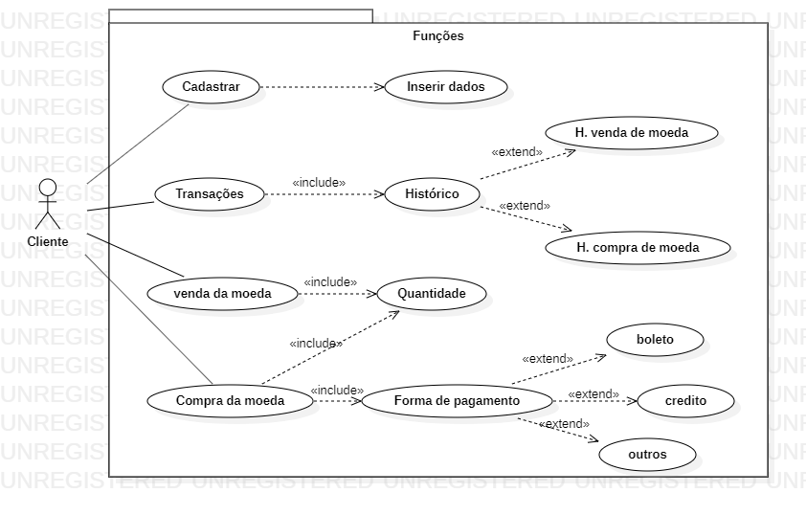

Nesse caso de uso, o cliente tem acesso as funções de cadastro, transações, venda de moedas e compra de moedas, com a função de inserir dados sendo dependente da de cadastro. A função de transações está incluso com histórico que a partir dele se tem acesso aos históricos de venda e compra.

**Funcionário:**

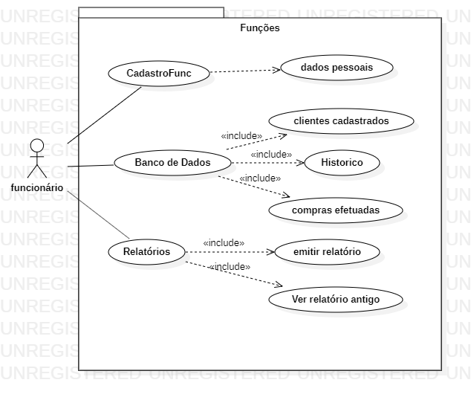

O funcionário consegue acessar as funções de cadastrar funcionário, banco de dados e relatórios. Para cadastro de funcionário exige os dados pessoais do funcionário, a partir do banco de dados está incluso os clientes cadastrados, históricos e as compras efetuadas no sistema e a partir dos relatórios está incluso as funções de emitir relatório e ver relatórios antigos.

**Sistema:**

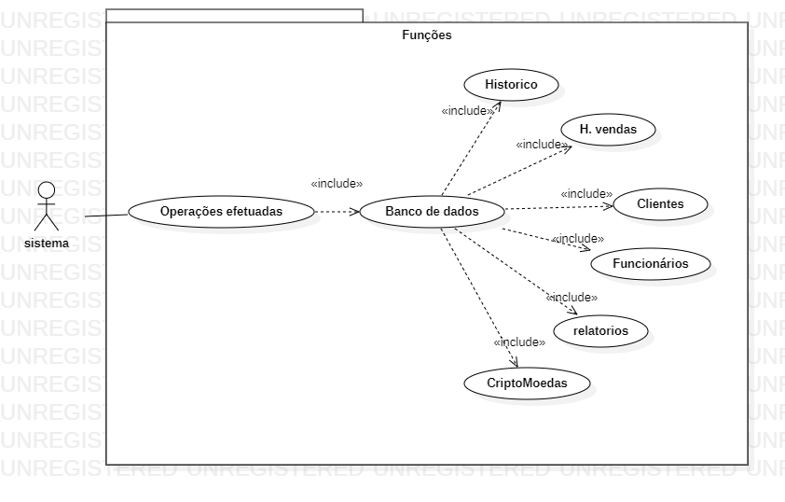

No sistema geral se tem acesso a tudo que a CriptoChains pode fazer, se acessa as operações efetuadas e a partir desta função se acessa o bando de dados da empresa que tem incluso as funções de: Histórico, Histórico de vendas, Clientes, Funcionários, Relatórios e CriptoMoedas (Valores e compras).

**7-CONTEXTO DE USO**

As principais ideias da análise de contexto de uso vêm a partir das seguintes perguntas:

* Quem irá usar a aplicação (Quais serão os usuários)?
* O que eles realizarão com a aplicação (Tarefas)?
* Onde eles usarão a aplicação (Ambiente)?

É importante a resposta dessas perguntas pois, muitos fatores diferentes podem afetar a interação do usuário com o aplicativo.

Sendo assim, existem certas aplicações que não servem para o contexto cotidiano (O uso de uma aplicação com muitos detalhes e a inserção de muitos dados não será utilizada quando o usuário estiver no metrô, por exemplo. Já um aplicativo de simples manuseio, rápido e prático com toda certeza pode ser usado).

O público alvo da nossa aplicação são de investidores de 20 a 48 anos que são clientes da empresa que oferece serviços baseados na tecnologia blockchain para a manipulação de vários tipos de criptoativos. Sendo assim, uma interface fácil que não precisa de muitas inserções de dados é o objetivo.Com isso, com poucos clicks o usuário consegue comprar e vender seus criptoativos sem muitos problemas, apenas selecionando o criptoativo desejável, digitando seu valor e se possuir o saldo já depositado na conta, o processo seguirá sem dificuldades. Logo, transações , compra e venda poderão ser feitas de qualquer lugar, basta ter uma conexão com internet, um desktop ou notebook para acessar o site, ou ter baixado no smartphone o aplicativo da empresa.

**8-REGRAS DE NEGÓCIO**

* O saldo do cliente não pode chegar ao negativo
* As transferências, compra e vendas devem ser valores maiores que 0,00000
* Se o CPF não tiver restrições e o cartão estiver liberado pela operadora, liberar a compra das criptomoedas
* Se o CPF não tiver restrições e o cartão estiver liberado pela operadora, liberar a venda das criptomoedas.

|  |  |  |  |  |  |  |
| --- | --- | --- | --- | --- | --- | --- |
| **Identificador** | | RN0001 | | | | |
| **Nome** | | O saldo do cliente não pode chegar ao negativo | | | | |
| **Módulo** | | Funcionalidades | | | | |
| **Data de criação** | | 30/04/2020 | | **Autor** | | Lucas Alves |
| **Data da última alteração** | | N/A | | **Autor** | | N/A |
| **Versão** | | 1 | | **Dependência** | | RF0099 |
| **Descrição** | | O cliente só pode vender até onde as capacidades dos criptoativos ou R$ o limitam, não se pode ter números negativos e o limite será 0.  Então caso o cliente compre algum capital com todo seu dinheiro, seu saldo final será 0. | | | | |
| **Identificador** | RN0002 | | | | | |
| **Nome** | As transferências, compra e vendas devem ser valores maiores que 0,00000 | | | | | |
| **Módulo** | Funcionalidades | | | | | |
| **Data de criação** | 03/05/2020 | | **Autor** | | Lucas Alves | |
| **Data da última alteração** | N/A | | **Autor** | | N/A | |
| **Versão** | 1 | | **Dependência** | | RF0095 | |
| **Descrição** | Todas as compras e vendas dos criptoativos devem ser valores maiores que 0,000000 | | | | | |

|  |  |  |  |
| --- | --- | --- | --- |
| **Identificador** | RN0003 | | |
| **Nome** | Se o CPF não tiver restrições e o cartão estiver liberado pela operadora, liberar a venda das criptomoedas | | |
| **Módulo** | Funcionalidades | | |
| **Data de criação** | 05/05/2020 | **Autor** | Lucas Alves |
| **Data da última alteração** | N/A | **Autor** | N/A |
| **Versão** | 1 | **Dependência** | RF0095 |
| **Descrição** | A venda só será liberada, após ser consultada e se o CPF estiver livre de qualquer restrição. | | |

|  |  |  |  |
| --- | --- | --- | --- |
| **Identificador** | RN0004 | | |
| **Nome** | Se o CPF não tiver restrições e o cartão estiver liberado pela operadora, liberar a compra das criptomoedas | | |
| **Módulo** | Funcionalidades | | |
| **Data de criação** | 05/05/2020 | **Autor** | Lucas Alves |
| **Data da última alteração** | N/A | **Autor** | N/A |
| **Versão** | 1 | **Dependência** | RF0095 |
| **Descrição** | A compra só será liberada, após ser consultada e se o CPF estiver livre de qualquer restrição.  No caso do uso de cartões para efetuar a compra, deve se verificar se o CPF está livre de qualquer restrição e se a operadora do cartão libera a compra. | | |

# **9-BLOCKCHAIN**

O Blockchain é uma atual tecnologia de registros distributivos e também compartilhados que têm a função de criar e estabelecer um índice global para todas as transações que ocorrem em um mercado pré-determinado. O Blockchain cria um consenso e uma confiança na comunicação direta entre duas partes, ou seja, é um intermediário entre terceiros.

A palavra “blockchain” é utilizada como sendo uma descrição de uma determinada estrutura ou banco de dados que por sua vez pode ser caracterizado como uma lista disposta de blocos e cada bloco possui em si uma pequena lista que na maioria das vezes chega ser uma lista vazia de transações e cada bloco é “ligado” de volta ao bloco anterior que contém uma “hash” da representação do bloco anterior. Ou seja, as transações que estão no histórico de um Blockchain não podem ser apagadas ou alteradas sem anular essa cadeia de “hashes”.

“Um blockchain é um banco de dados distribuído que possui uma lista normalmente acumulativa de registros de dados. Estes podem ser protegidos contra modificação invasiva e revisão. E esta proteção ocorre mesmo nos operadores dos nós do armazenamento destes dados.” (FANNING e CENTERS, 2016).

“No Blockchain cada bloco é validado por um processo matemático computacional denominado mineração. Este processo de mineração normalmente é executado por um úunico menerador de Bitcoins, ou por um grupo de mineradores também chamados de mining pools (GARAY, KIAYIAS e LEONARDOS,2015).

**9.1-VANTEGENS E DESVANTAGENS**

**VANTAGENS:**

Eliminação de troca por intermediário e falta de confiança: Duas partes são capazes de fazer uma troca sem a supervisão ou intermediação de uma terceira parte, reduzindo fortemente ou até eliminando o risco de contraparte.

Empoderamento dos usuários: Usuários estão no controle de todas as suas informações e [transações](https://pt.wikipedia.org/wiki/Transa%C3%A7%C3%A3o_em_base_de_dados).

Alta qualidade de dados: Os dados da blockchain são completos, consistentes, datados, precisos e amplamente disponíveis.

Durabilidade, confiabilidade e longevidade: Devido as redes serem descentralizadas, a blockchain não tem um ponto central de falha e é mais resistente a ataques maliciosos.

Integridade de processo: Usuários podem confiar que suas [transações](https://pt.wikipedia.org/wiki/Transa%C3%A7%C3%A3o_em_base_de_dados) serão executadas exatamente como o protocolo determina, removendo a necessidade de uma terceira parte.

Transparência e imutabilidade: Mudanças na blockchain são visíveis publicamente por todas as partes, criando transparência, e todas as [transações](https://pt.wikipedia.org/wiki/Transa%C3%A7%C3%A3o_em_base_de_dados) são imutáveis, isto é, elas não podem ser alteradas ou deletadas.

Simplificação de ecossistema: Com todas a [transações](https://pt.wikipedia.org/wiki/Transa%C3%A7%C3%A3o_em_base_de_dados) sendo adicionadas a um único [livro-razão](https://pt.wikipedia.org/wiki/Raz%C3%A3o_(contabilidade)) público, isso reduz a desordem e complicações geradas por múltiplos [livros-razões](https://pt.wikipedia.org/wiki/Raz%C3%A3o_(contabilidade)).

Transações mais rápidas: [Transações](https://pt.wikipedia.org/wiki/Transa%C3%A7%C3%A3o_em_base_de_dados) interbancárias podem potencialmente levar dias para serem compensadas e terem acordo final, especialmente fora do horário de trabalho. [Transações](https://pt.wikipedia.org/wiki/Transa%C3%A7%C3%A3o_em_base_de_dados) com blockchain podem reduzir o tempo de [transações](https://pt.wikipedia.org/wiki/Transa%C3%A7%C3%A3o_em_base_de_dados) para minutos e são processadas 24 horas por dia e 7 dias por semana.

Menor custo por transação: Eliminando o intermédio de terceiros e despesas gerais para troca de bens, blockchains têm o potencial de reduzir significativamente taxas de [transações](https://pt.wikipedia.org/wiki/Transa%C3%A7%C3%A3o_em_base_de_dados).

Digital: Praticamente qualquer documento ou bem pode ser expressado em forma de código e encapsulado ou referenciado por uma entrada do [livro-razão](https://pt.wikipedia.org/wiki/Raz%C3%A3o_(contabilidade)), o que significa que a tecnologia blockchain tem aplicações muito amplas, a maioria ainda não pensada, muito menos implementada.

**DESVANTAGENS**

Tecnologia nascente: Resolver desafios como velocidade de [transação](https://pt.wikipedia.org/wiki/Transa%C3%A7%C3%A3o_em_base_de_dados), o processo de verificação, e limites de dados será crucial para tornar a blockchain amplamente aplicável.

Estado regulatório instável: Como as moedas modernas sempre foram criadas e reguladas pelos governos nacionais, blockchain e [bitcoin](https://pt.wikipedia.org/wiki/Bitcoin) enfrentarão obstáculos na adoção generalizada por instituições financeiras preexistentes se a regulamentação de seu governo permanecer instável.

Grande consumo de energia: [Mineradores](https://pt.wikipedia.org/wiki/Minera%C3%A7%C3%A3o_de_Bitcoin) da rede blockchain do [bitcoin](https://pt.wikipedia.org/wiki/Bitcoin) estão tentando trilhões de soluções por segundo em esforços para validar [transações](https://pt.wikipedia.org/wiki/Transa%C3%A7%C3%A3o_em_base_de_dados),[[3]](https://pt.wikipedia.org/wiki/Blockchain#cite_note-3) usando uma quantidade substancial de poder computacional.

Controle, segurança e privacidade: Enquanto as soluções existem, incluindo blockchain privada e permissionada e forte encriptação, há ainda assuntos de segurança cibernética que precisam ser resolvidos antes que o público geral confie seus dados pessoais a uma solução blockchain.

Questões de integração: As aplicações da blockchain oferecem soluções que exigem mudanças significativas, ou a substituição completa de sistemas existentes. A fim de realizar a troca, as empresas precisam desenvolver uma estratégia de transição.

Adoção cultural: Blockchain representa uma troca completa para uma rede descentralizada que requer a participação de seus usuários e operadores.

Custo: Blockchain oferece uma grande economia em preço e tempo por [transação](https://pt.wikipedia.org/wiki/Transa%C3%A7%C3%A3o_em_base_de_dados) mas os altos custos de capital inicial podem ser um impedimento.

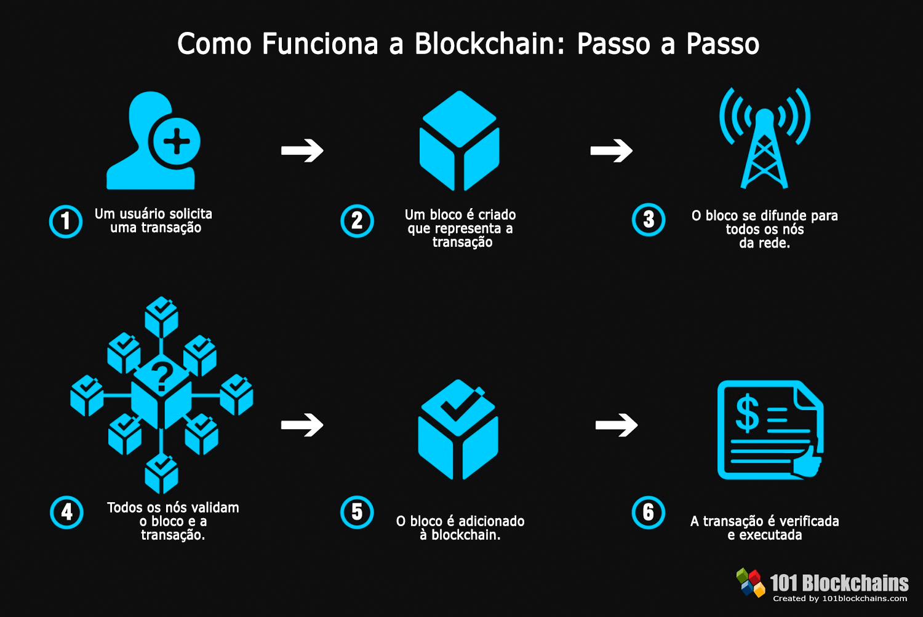

# **10-COMO IRÁ SE COMPORTAR O PROGRAMA**

**10.1-Diagrama de Sequência**

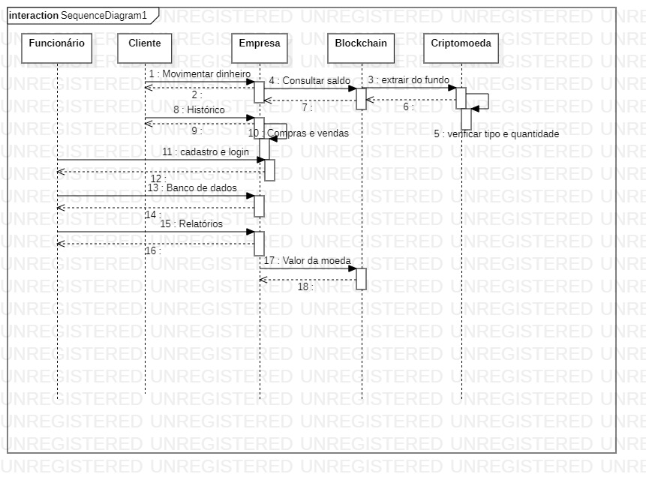

**10.2-Diagrama de implantação**

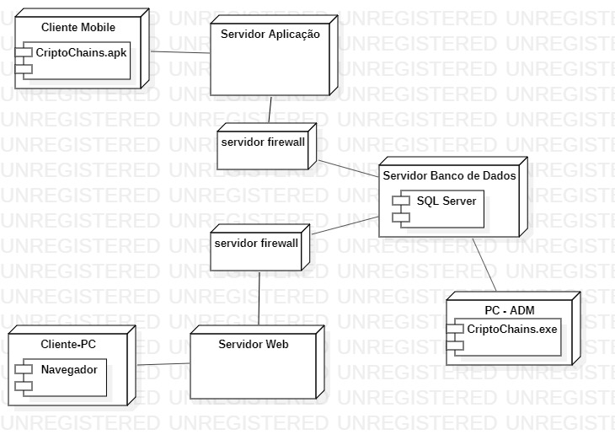

**10.3-Diagrama De Classes**

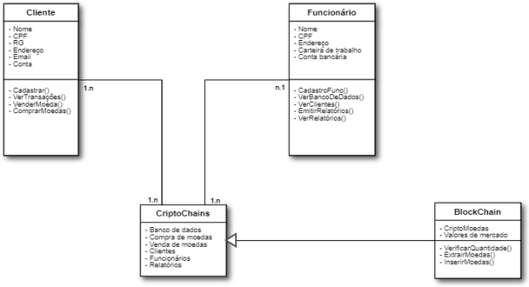

**11-CONTROLE DE QUALIDADE**

**11.1-ISO 9000**

A ISO 9000 é uma série de normas mais famosas mundialmente, com atualizações recentes, esse grupo de regulamentos está voltado para a aplicabilidade do Sistema de Gestão da Qualidade nas empresas além de ressaltarem o objetivo e os termos do sistema que devem ser considerados para a obtenção de melhorias na administração do negócio, as certificações de qualidade ISO 9000 oferecem meios para completar e implementar o monitoramento contínuo de técnicas para a otimização de processos.

O foco é na eficiência do software e satisfação do cliente a aplicação da ISO 9001 promove uma verdadeira mudança na cultura de uma instituição. Isso acontece por conta da fundamentação da gestão interna, que passa a ter um fluxo de trabalho mais claro, registrado e estratégico.

O conjunto de ISO 9000 inclui as seguintes regras e normalizações:

* ISO 9001: Orienta a empresa quanto à qualidade em todos os processos internos. Sem dúvidas, essa norma está entre as mais específicas e desejadas pelas empresas, englobando também a 9002 e a 9003;
* ISO 9004: Determina a conduta para o sucesso, sustentado por orientações substanciais para a implantação do Sistema de Gestão da Qualidade;
* ISO 19011: Detém as instruções para auditorias de sistemas de gestão.

**Vantagens**

Dentre as principais vantagens da implementação da ISO 9000, podemos elencar:

* Aumento da produtividade;
* Redução de custos;
* Garantia da qualidade dos processos;
* Visão mais ampla do fluxo de trabalho;
* A vantagem de se ter uma certificação de reconhecimento global;
* Credibilidade e diferencial competitivo nas relações comerciais;
* Segurança nos procedimentos e na tomada de decisões;
* Engajamento e integração entre os funcionários, entre muitos outros benefícios.

**11.2-ISO 14000**

Com base na série 9000, mas direcionada para propósitos diferentes, a ISO 14000 estabelece diretrizes para garantir a boa implementação do Sistema de Gestão Ambiental entre as empresas. Ao convergir esforços para questões sustentáveis, as certificações dessa família asseguram o equilíbrio e a proteção ambiental. Isso ocorre por meio da prevenção de problemas que podem afetar a sociedade e a economia.

Se uma empresa obtém o certificado ISO 14000, ela precisa estar comprometida com toda a legislação ambiental prevista em seu país. Uma vez que conquista a certificação, a organização atesta sua preocupação com a natureza e demonstra suas responsabilidades ambientais em padrões mundiais.

Não basta estar de acordo com as leis ambientais do país. Trata-se de uma reorganização da corporação, levando-se em conta padrões que determinam a melhoria contínua de processos pelo [treinamento de seus funcionários](https://blog.previnsa.com.br/treinamento-da-nr-10-tire-aqui-suas-duvidas/).

Assim, a companhia estará pronta para encontrar soluções para todos os problemas que pode vir a causar ao meio ambiente, reduzindo seu impacto ambiental. O conjunto ISO 14000 inclui as seguintes normas:

* ISO 14001: Responsabiliza pelo Sistema de Gestão Ambiental (SGA);
* ISO 14004: Responsabiliza pelo SGA, sendo voltada para o uso interno da instituição;
* ISO 14010: Responsabiliza pelas Auditorias Ambientais.
* ISO 14031: Responsabiliza pelo Desempenho Ambiental.
* ISO 14020: Responsabiliza pela Rotulagem Ambiental.
* ISO 14040: Responsabiliza pela Análise do Ciclo de Vida.

**11.3-ISO 17025**

A ISO 17025 trata da certificação de laboratórios de calibração e de ensaio. A acreditação é dada para um escopo, conforme os serviços prestados e a capacidade de medição. Sendo assim, esse certificado funciona como uma comprovação de que determinado laboratório realiza suas tarefas com precisão, obtendo resultados de alta qualidade.

De maneira semelhante à obtenção das certificações de qualidade ISO 9000 ou ISO 14000, para conquistar o selo final, a empresa é obrigada a passar por várias auditorias. No caso da ISO 17025, a análise é composta por critérios rigorosos, assegurando que o laboratório avaliado se encaixe, de fato, em um padrão internacional.

Por outro lado, o cliente que contata uma organização acreditada por essa norma se sente mais seguro e satisfeito. Isso porque a pessoa sabe que o laboratório é adequado para o controle e a análise das amostras, segundo as padronizações ambientais e de [segurança](https://blog.previnsa.com.br/guia-para-o-treinamento-de-seguranca-do-trabalho/). Todos os técnicos são preparados para realizar a coleta e a análise das amostras de resíduos seguindo os parâmetros da norma. Eles recebem constantes qualificações.

**11.4-ISO 50001**

Por fim, a última da lista de certificações de qualidade ISO trata da gestão e da conservação de energia, uma área essencial para a indústria. Em um cenário econômico dificultado, a escalada de preços da energia leva as pessoas a procurarem por novas maneiras de diminuir custos e melhorar o desempenho ambiental. Com essa realidade no mercado, a ISO 50001 surge como um auxílio para as organizações que desejam aprimorar o desempenho em energia, aumentando a eficiência energética e reduzindo as mudanças climáticas.

A implementação de um Sistema de Gestão de Energia dentro das diretrizes dessa ISO pode trazer ganhos não só para plantas industriais, mas também para instalações comerciais e até mesmo para empresas inteiras. Vale lembrar que essa norma foi publicada em 2011 e baseia-se em elementos comuns à ISO 9001 e à ISO 14001. Isso assegura uma ótima compatibilidade.

Ao definir um sistema reconhecido pelo mundo todo, integrando a eficiência energética às práticas de gestão e produção das empresas, podemos listar os seguintes benefícios consequentes:

* Melhor utilização dos ativos consumidores de energia;
* Claridade e comunicação da gestão da fonte de energia;
* Melhorias nas práticas na gestão de energia;
* Verificação e priorização de novas tecnologias de energia eficiente;
* Promoção da eficiência energética pela cadeia de fornecedores;
* Melhorias em projetos para diminuir emissões dos gases do efeito estufa.

A implementação de normas voltadas para aprimorar as práticas de gestão das empresas é um investimento único na cultura organizacional com foco na redução de custos, na satisfação dos clientes e no aumento da produtividade. Não há dúvidas de que, ao optar pela obtenção de um certificado desenvolvido pelas normas ISO, a empresa dará um passo importante diante da concorrência.

**12-BANCO DE DADOS**

Nesse sistema, o Banco de Dados é de suma importância, pois ele armazenará todos os dados de compras e vendas de bitcoin, de forma que não será possível esses dados serem alterados. Além disso, também será armazenado em uma área diferente os dados dos usuários e dos funcionários, que poderão sim ser alterados, porém, por meio de uma pessoa com a devida autorização, para não ocorrer erros indevidos e falha na segurança das informações dos usuários.

**12.1 - O que é um banco de dados?**

O banco de dados nada mais é que uma coleção de dados que estão inter-relacionados, que estão agrupando certos tipos de informação que tratam de um mesmo assunto.

Já um sistema de gerenciamento de banco de dados (SGBD) é um software que tem a capacidade de manipular as informações que o Banco de Dados possui, interagindo com o usuário. Bons exemplos de SGBD são: Oracle, SQL Server, MySQL, entre outros.

O objetivo de um sistema de banco de dados é de isolar os usuários dos dados internos, e tornar esses dados em independentes, sem a necessidade da aplicação estar rodando o tempo inteiro em segundo plano.

**12.2 Estrutura**

O BD é capaz de fazer uma abstração de dados, que deve garantir uma visão abstrata do BD para o usuário, ou seja, para o usuário, pouco importa qual unidade esta sendo usada para guardar os dados, contanto que eles estejam disponíveis no momento que for preciso.

E essa abstração tem três níveis:

**Nível de visão do usuário**: aqui são as partes que o usuário tem acesso no Banco de dados de acordo com a necessidade individual de cada um.

**Nível conceitual**: define quais os dados estão armazenados e qual seu relacionamento.

**Nível físico**: é o nível mais baixo, que define de que maneira os dados estão armazenados.

Junto com essa abstração, o BD também deve apresentar um projeto, para que ele seja feito de uma forma organizada e que não dê “dor de cabeça” mais pra frente,e para que tenha um bom desempenho, que não de problemas futuros de manutenção.

E para isso, o BD deve ser organizado em duas fazes:

Modelagem conceitual

Projeto lógico

Essas etapas se referem a um BD que ainda não foi implementado, visando uma maior organização do sistema de BD.

**12.3 Modelo Conceitual**

É a descrição do BD de uma forma independente do SGBD, definindo quais os dados que aparecerão no BD, sem se importar com a implementação feita para o BD. Assim havendo uma abstração em nível de SGBD.

Uma das técnicas mais utilizadas dentre os profissionais da área é a abordagem entidade-relacionamento, onde o modelo é representado graficamente através do diagrama entidade-relacionamento.

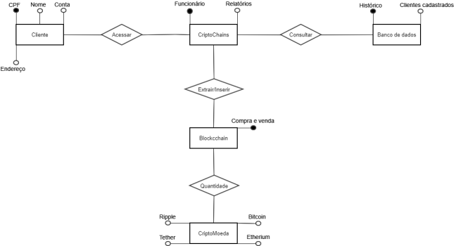

**12.4 Modelo Lógico**

Essa parte descreve o BD no nível do SGBD, ou seja, depende do tipo de SGBD que será usado. Como no caso abordado aqui será usado um BD relacional, o SGBD utilizado por nós para esse projeto é o SQL Server.

E nesse modelo, será definido qual a relação que as tabelas terão entre si, e qual a relação dos dados dentro dela.

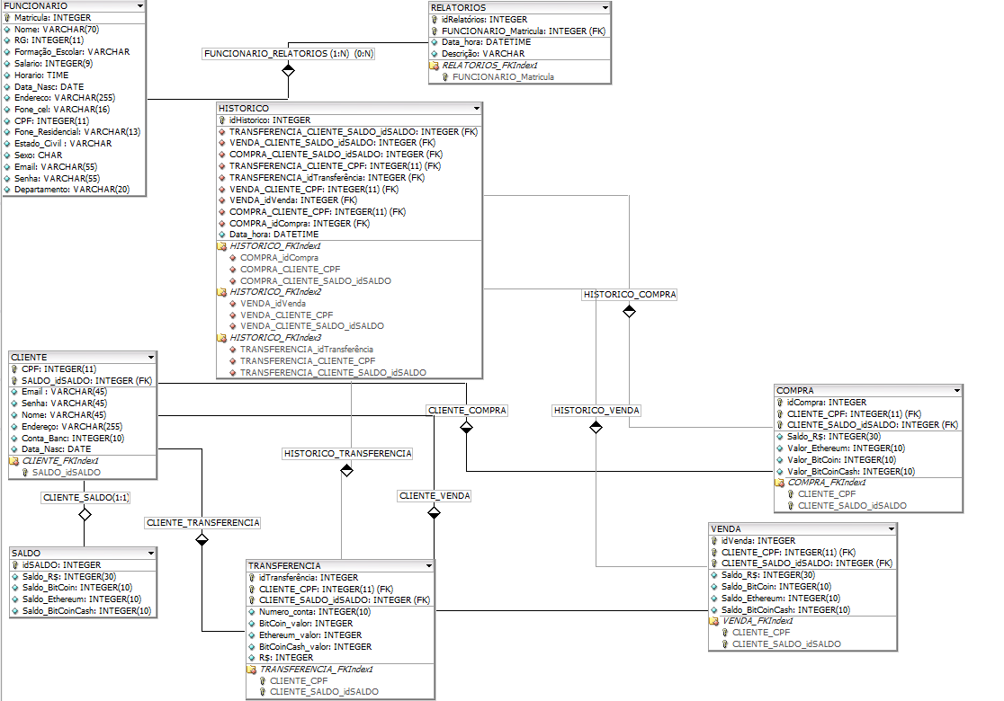

**12.5 Dicionário de Dados**

**Transferência**

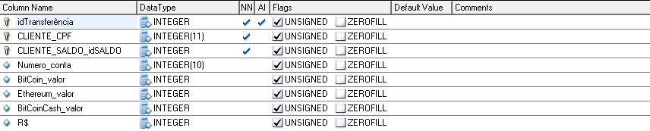

**Venda**

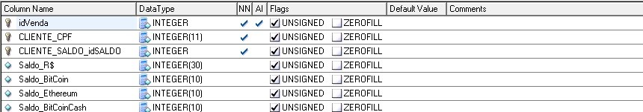

**Clientes**

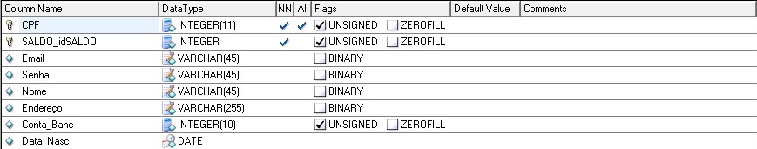

**Funcionário**

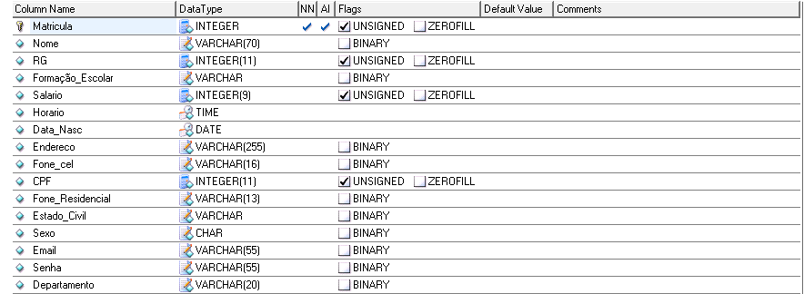

**Histórico**

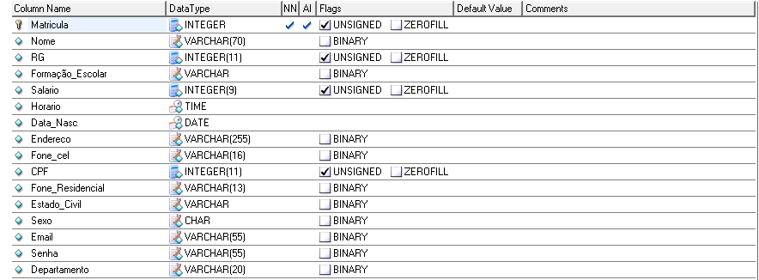

**Relatórios**

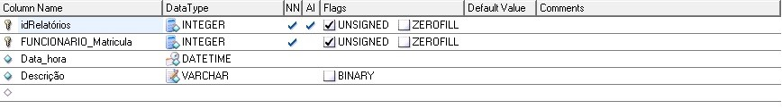

**Compras**

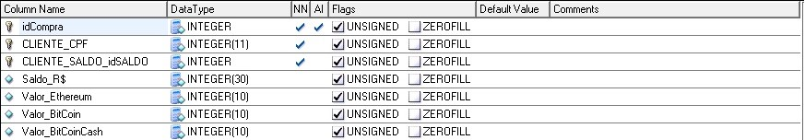

**Saldos do Cliente**

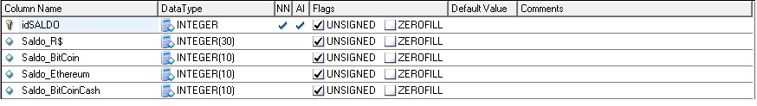

**12.6 Script do Banco de Dados**

CREATE TABLE FUNCIONARIO (

Matricula INTEGER NOT NULL IDENTITY ,

Nome VARCHAR(70) ,

RG INTEGER(11) ,

Formação_Escolar VARCHAR ,

Salario INTEGER(9) ,

Horario TIME ,

Data_Nasc DATE ,

Endereco VARCHAR(255) ,

Fone_cel VARCHAR(16) ,

CPF INTEGER(11) ,

Fone_Residencial VARCHAR(13) ,

Estado_Civil VARCHAR ,

Sexo CHAR ,

Email VARCHAR(55) ,

Senha VARCHAR(55) ,

Departamento VARCHAR(20) ,

PRIMARY KEY(Matricula));

GO

CREATE TABLE SALDO (

idSALDO INTEGER NOT NULL IDENTITY ,

Saldo_R$ INTEGER(30) ,

Saldo_BitCoin INTEGER(10) ,

Saldo_Ethereum INTEGER(10) ,

Saldo_BitCoinCash INTEGER(10) ,

PRIMARY KEY(idSALDO));

GO

CREATE TABLE RELATORIOS (

idRelatórios INTEGER NOT NULL IDENTITY ,

FUNCIONARIO_Matricula INTEGER NOT NULL ,

Data_hora DATETIME ,

Descrição VARCHAR ,

PRIMARY KEY(idRelatórios, FUNCIONARIO_Matricula) ,

FOREIGN KEY(FUNCIONARIO_Matricula)

REFERENCES FUNCIONARIO(Matricula));

GO

CREATE INDEX RELATORIOS_FKIndex1 ON RELATORIOS (FUNCIONARIO_Matricula);

GO

CREATE INDEX IFK_FUNCIONARIO_RELATORIOS (1: ON RELATORIOS (FUNCIONARIO_Matricula);

GO

CREATE TABLE CLIENTE (

CPF INTEGER(11) NOT NULL IDENTITY ,

SALDO_idSALDO INTEGER NOT NULL ,

Email VARCHAR(45) ,

Senha VARCHAR(45) ,

Nome VARCHAR(45) ,

Endereço VARCHAR(255) ,

Conta_Banc INTEGER(10) ,

Data_Nasc DATE ,

PRIMARY KEY(CPF, SALDO_idSALDO) ,

FOREIGN KEY(SALDO_idSALDO)

REFERENCES SALDO(idSALDO));

GO

CREATE INDEX CLIENTE_FKIndex1 ON CLIENTE (SALDO_idSALDO);

GO

CREATE INDEX IFK_CLIENTE_SALDO(1:1) ON CLIENTE (SALDO_idSALDO);

GO

CREATE TABLE COMPRA (

idCompra INTEGER NOT NULL IDENTITY ,

CLIENTE_CPF INTEGER(11) NOT NULL ,

CLIENTE_SALDO_idSALDO INTEGER NOT NULL ,

Saldo_R$ INTEGER(30) ,

Valor_Ethereum INTEGER(10) ,

Valor_BitCoin INTEGER(10) ,

Valor_BitCoinCash INTEGER(10) ,

PRIMARY KEY(idCompra, CLIENTE_CPF, CLIENTE_SALDO_idSALDO) ,

FOREIGN KEY(CLIENTE_CPF, CLIENTE_SALDO_idSALDO)

REFERENCES CLIENTE(CPF, SALDO_idSALDO));

GO

CREATE INDEX COMPRA_FKIndex1 ON COMPRA (CLIENTE_CPF, CLIENTE_SALDO_idSALDO);

GO

CREATE INDEX IFK_CLIENTE_COMPRA ON COMPRA (CLIENTE_CPF, CLIENTE_SALDO_idSALDO);

GO

CREATE TABLE VENDA (

idVenda INTEGER NOT NULL IDENTITY ,

CLIENTE_CPF INTEGER(11) NOT NULL ,

CLIENTE_SALDO_idSALDO INTEGER NOT NULL ,

Saldo_R$ INTEGER(30) ,

Saldo_BitCoin INTEGER(10) ,

Saldo_Ethereum INTEGER(10) ,

Saldo_BitCoinCash INTEGER(10) ,

PRIMARY KEY(idVenda, CLIENTE_CPF, CLIENTE_SALDO_idSALDO) ,

FOREIGN KEY(CLIENTE_CPF, CLIENTE_SALDO_idSALDO)

REFERENCES CLIENTE(CPF, SALDO_idSALDO));

GO

CREATE INDEX VENDA_FKIndex1 ON VENDA (CLIENTE_CPF, CLIENTE_SALDO_idSALDO);

GO

CREATE INDEX IFK_CLIENTE_VENDA ON VENDA (CLIENTE_CPF, CLIENTE_SALDO_idSALDO);

GO

CREATE TABLE TRANSFERENCIA (

idTransferência INTEGER NOT NULL IDENTITY ,

CLIENTE_CPF INTEGER(11) NOT NULL ,

CLIENTE_SALDO_idSALDO INTEGER NOT NULL ,

Numero_conta INTEGER(10) ,

BitCoin_valor INTEGER ,

Ethereum_valor INTEGER ,

BitCoinCash_valor INTEGER ,

R$ INTEGER ,

PRIMARY KEY(idTransferência, CLIENTE_CPF, CLIENTE_SALDO_idSALDO) ,

FOREIGN KEY(CLIENTE_CPF, CLIENTE_SALDO_idSALDO)

REFERENCES CLIENTE(CPF, SALDO_idSALDO));

GO

CREATE INDEX TRANSFERENCIA_FKIndex1 ON TRANSFERENCIA (CLIENTE_CPF, CLIENTE_SALDO_idSALDO);

GO

CREATE INDEX IFK_CLIENTE_TRANSFERENCIA ON TRANSFERENCIA (CLIENTE_CPF, CLIENTE_SALDO_idSALDO);

GO

CREATE TABLE HISTORICO (

idHistorico INTEGER NOT NULL IDENTITY ,

TRANSFERENCIA_CLIENTE_SALDO_idSALDO INTEGER NOT NULL ,

VENDA_CLIENTE_SALDO_idSALDO INTEGER NOT NULL ,

COMPRA_CLIENTE_SALDO_idSALDO INTEGER NOT NULL ,

TRANSFERENCIA_CLIENTE_CPF INTEGER(11) NOT NULL ,

TRANSFERENCIA_idTransferência INTEGER NOT NULL ,

VENDA_CLIENTE_CPF INTEGER(11) NOT NULL ,

VENDA_idVenda INTEGER NOT NULL ,

COMPRA_CLIENTE_CPF INTEGER(11) NOT NULL ,

COMPRA_idCompra INTEGER NOT NULL ,

Data_hora DATETIME ,

PRIMARY KEY(idHistorico) ,

FOREIGN KEY(COMPRA_idCompra, COMPRA_CLIENTE_CPF, COMPRA_CLIENTE_SALDO_idSALDO)

REFERENCES COMPRA(idCompra, CLIENTE_CPF, CLIENTE_SALDO_idSALDO),

FOREIGN KEY(VENDA_idVenda, VENDA_CLIENTE_CPF, VENDA_CLIENTE_SALDO_idSALDO)

REFERENCES VENDA(idVenda, CLIENTE_CPF, CLIENTE_SALDO_idSALDO),

FOREIGN KEY(TRANSFERENCIA_idTransferência, TRANSFERENCIA_CLIENTE_CPF, TRANSFERENCIA_CLIENTE_SALDO_idSALDO)

REFERENCES TRANSFERENCIA(idTransferência, CLIENTE_CPF, CLIENTE_SALDO_idSALDO));

GO

CREATE INDEX HISTORICO_FKIndex1 ON HISTORICO (COMPRA_idCompra, COMPRA_CLIENTE_CPF, COMPRA_CLIENTE_SALDO_idSALDO);

GO

CREATE INDEX HISTORICO_FKIndex2 ON HISTORICO (VENDA_idVenda, VENDA_CLIENTE_CPF, VENDA_CLIENTE_SALDO_idSALDO);

GO

CREATE INDEX HISTORICO_FKIndex3 ON HISTORICO (TRANSFERENCIA_idTransferência, TRANSFERENCIA_CLIENTE_CPF, TRANSFERENCIA_CLIENTE_SALDO_idSALDO);

GO

CREATE INDEX IFK_HISTORICO_COMPRA ON HISTORICO (COMPRA_idCompra, COMPRA_CLIENTE_CPF, COMPRA_CLIENTE_SALDO_idSALDO);

GO

CREATE INDEX IFK_HISTORICO_VENDA ON HISTORICO (VENDA_idVenda, VENDA_CLIENTE_CPF, VENDA_CLIENTE_SALDO_idSALDO);

GO

CREATE INDEX IFK_HISTORICO_TRANSFERENCIA ON HISTORICO (TRANSFERENCIA_idTransferência, TRANSFERENCIA_CLIENTE_CPF, TRANSFERENCIA_CLIENTE_SALDO_idSALDO);

**12.7 Métodos de Backup**

A cada interação com o Banco de Dados, seja ela DDL, DML atualizamos o script e salvamos em nosso banco de Dados alternativo, sendo assim, caso aconteça algum erro, como deletar alguma tabela importante, quedas de conexão, entre outros erros.

**13-MANUAL DE INSTALAÇÃO**

**13.1 - Telas de boas-vindas.**

Nesta etapa recomenda-se utilizar o diretório pré-indicado pelo instalador.

Clique em Avançar > para começar a instalação do programa.

**13.2 - Processo de instalação.**

Esta etapa iniciará automaticamente.

**13.3 - Contrato de licença**

O usuário deverá ler e concordar com os termos para continuar com a instalação do programa.

Para avançar o usuário deverá ler e concordar com os termos.

Para concordar o usuário deve clicar na opção “Aceito as Condições de Utilização”.

Clique em Avançar > para continuar com a instalação.

**13.4 - Conclusão da instalação.**

Instalação finalizada com sucesso.

Clique em Fechar para terminar a instalação.

**14-MANUAL DE TREINAMENTO DO USUARIO**

O treinamento para o Usuário da Cripto Chains consiste em um texto explicativo para cada função do sistema.

Para clientes a pagina web e móbile funcionam da mesma maneira possuindo as mesmas opções, a opção de cadastro e login ficam bem visíveis. Após efetuar o login se tem diversas opções para o cliente como: comprar cripto moedas, vender cripto moedas, acessar seu histórico, acessar as formas de pagamento e ver os valores das moedas no mercado, cada uma dessas funções tem uma tela própria com uma paleta de cores neutras escolhidas seletivamente para agradar visualmente o cliente que está acessando a Cripto Chains.

Os funcionários possuem um acesso mais “geral” perante o sistema:

Entrar: Dados do funcionário, necessário para acessar o sistema da Cripto Chains.

Relatórios: Opções de criar novos relatórios e/ou acessar relatórios antigos.

Histórico: Essa tela possui três opções inclusas, o histórico de vendas que mostra todas as moedas compradas nos últimos dias, clientes cadastrados mostra todos os clientes que possuem uma conta na Cripto Chains e o histórico de compras mostra todas as moedas que a Cripto Chains comprou nos últimos dias.

Blockchain: Usado para alterar, incluir ou atualizar o sistema de Blockchain.

Criptomoedas mais vendidas: Uma tabela em tempo real que mostra a cada transação efetuada as moedas que a Cripto Chains vende com mais frequência, gerando assim uma base de qual moeda virtual está sendo mais requisitada entre a sociedade.

Contactar gerência: Entrar em contato com um gerente da empresa;

Contactar Recursos Humanos: Entrar em contato com o RH para dúvidas recorrentes de cunho profissional.

Solicitar análise: Em caso de falha ou bug em alguma parte ou função do sistema, essa função chamará o programador oficial da Cripto Chains para verificar as linhas de código e ajustar o problema.

**15-ESTRATEGIA DE NOGOCIO**

A Cripto Chains tem como maior estratégia a segurança e confiabilidade que o cliente possa ter em relação a uma empresa, nós vendemos todos os tipos de criptomoedas pelo seu preço equivalente em dólar e em real, podendo assim atingir as duas formas de pagamento, os valores são atualizados diariamente de acordo com a valorização da moeda no mercado já que o preço das criptomoedas variam muito em poucos dias, podendo assim possibilitar a compra da moeda quando ela está “em baixa” no mercado mundial.

Os valores das criptomoedas não possuem nenhuma taxa de juros ou imposto e possibilita para o cliente diversas formas de pagamento como débito, crédito, boleto bancário ou com o uso de criptomoedas como por exemplo: O cliente Marcos possui 5,3 bitcoins em sua conta, ou seja, ele pode usar esse valor para comprar diversas moedas etherium, Ripple ou Tether que são mais baratas e mais fáceis de se vender no mercado já que são bem mais acessíveis ao público como um todo.

A Cripto Chains não se responsabiliza por compras no mercado quando o valor da moeda está acima da margem natural da moeda, a empresa apenas acompanha o valor unitário da moeda no cenário mundial, porém aos finais de ano (Novembro e Dezembro) todas as moedas possuem um desconto de 5% em relação ao preço corresponde no dia, atraindo assim mais clientes para a compra moedas virtuais.

**16-PROPOSTA DE CONTRATO PARA MANUTENÇÃO**

Prestação de serviço de manutenção corretiva e preventiva no sistema da Cripto Chains: central de comunicação, linhas de código, sistema mobile, sistema web, visual do sistema para clientes e usuários.

Horário de atendimento de Segunda a Sexta até às 23:00 horas, Sábado até as 18:00. Domingo e Feriado até das 9:00 às 12:00.

Verificar e corrigir erros e defeitos visando sempre a qualidade e velocidade do serviço objetivando minimizar os custos de manutenção do usuário.

O valor do laudo será diluído nas parcelas de manutenção. Laudos de cunho programático e corretivo serão emitidos e esses laudos terão uma validade de 30 dias, sendo necessário pelo menos uma inpeção geral do sistema por mês. O conteúdo visual como botões, paleta de cores, logo e etc. será verificado e se necessário alterado a cada 90 dias, ou seja, todos os testes que cercam o sistema é feito a cada um mês e meio.

**17.RELATÓRIO DE CLIENTES BLOQUEADOS, CANCELADOS**

Até o momento não tivemos problemas com nossos clientes.

# **18-CONCLUSÃO**

O presente trabalho tencionou elaborar um software para a empresa de criptomoedas Cripto Chains, definindo o direcionamento dos pontos estratégicos, utilizando diversos mecanismos que foram reunidos e aplicados de maneira objetiva resultando nesta estrutura.

Diante de um âmbito de modificações ocorrendo constantemente e de maneira acelerada, em um mercado tão concorrente, ter ferramentas mais avançadas atuando, é de extrema importância junto ao processo gerencial. Também é imprescindível destacar a formulação e execução do software, ao passo que através de uma lista de ações à finalidade da empresa, será possível obter melhores resultados, pois a mesma estará mais preparada, direcionando seus esforços às ações certas. Acredita-se que com uma visão geral do ambiente em que atua, ao unir as técnicas aplicadas no sistema desenvolvido, pode-se proporcionar o crescimento e gerenciamento eficaz da empresa estudada.

Por fim, pode-se concluir que o trabalho proporcionou um aprendizado favorável que representa os conteúdos apresentados no projeto, tendo a base teórica servida como parte de um maior conhecimento e aperfeiçoamento do tema, que antes era de uma forma mais superficial. Todo o aprendizado obtido durante o estudo serviu para aumentar a competência profissional e intelectual, mediante aos assuntos analisados.

**Ferramentas Usadas**

<https://cacoo.com>;

DBDesignFork;

StarUml;

Microsoft Office Word;

SQLServer;

**19-REFERÊNCIAS BIBLIOGRÁFICAS**

*Economista Sincero Criptomoedas. Como funciona a manipulação de criptomoedas*. 2018. Disponível em:

<<https://www.youtube.com/watch?v=AzlF5BYfXSg> > .Acesso em: 16 mai.2020.

IBMCorp. 1987,2006.Disponível em: <<http://mds.cultura.gov.br/extend.bus_model/guidances/concepts/business_process_decomposition_C9A38841.html>> .Acesso em: 23 mai. 2020 .

Foxbit, Disponível em:<<https://foxbit.com.br/o-que-e-blockchain/>> Acesso em: 16 mai.2020.

CRUNCH. coin. *Guide to Crypto Token Types*.2018.Disponível em: <<https://hackernoon.com/guide-to-crypto-token-types-6ce04edaba72>> Acesso em: 17 mai.2020.

FRANKENFIELD. jake. *Crypto Commodity*. 2019. Disponível em: <<https://www.investopedia.com/terms/c/crypto-commodity.asp>> Acesso em:17 mai.2020.

FRANKENFIELD. jake. *Crypto Tokens*. 2018. Disponível em: <<https://www.investopedia.com/terms/c/crypto-token.asp>> Acesso em:17 mai. 2020.

FRANKENFIELD. jake. *Gas(Ethereum)*. 2019. Disponível em: <<https://www.investopedia.com/terms/g/gas-ethereum.asp>> Acesso em:17 mai.2020

MercadoBitcoin.Disponível em:<<https://www.mercadobitcoin.com.br/>> Acesso em: 18 mai .2020

CONTEÚDO.garimpo.*Entenda o contexto de uso cliente para criar o produto digital adequado*.2019. Diponível em:<<https://garimpoux.com.br/onde-o-cliente-usa-o-produto-faz-toda-diferenca-tambem-no-mundo-digital/>> Acesso em: 22 mai.2020.

OLIVEIRA.wallace*.O que são regras de negócio e quais as vantagens de aplica-las em uma empresa.2018*. Disponível em:<<https://www.heflo.com/pt-br/automacao-processos/o-que-sao-regras-de-negocio/>>. Acesso em : 24 mai 2020.

VENTURA.Plínio.*O que é regra de negócio.*2016.Disponível em: <<https://www.ateomomento.com.br/o-que-e-regra-de-negocio/>> Acesso em: 24 mai 2020.